Задания для проведения школьного этапа городского
фестиваля профессиональных проб

Пример проведения профессиональной пробы по направлению
«Токарные работы»

Задание: Изготовить болт с шайбой по чертежу (Приложения).

Инструмент:
- резец проходной;
- резец отрезной;
- сверло по металлу ф6;
- напильник плоский (300 мм);
- бумага наждачная;
- штангенциркуль.

Материал:
- круг стальной ф16-ф18 мм;
- заготовка деревянная (черенок, брусок).

Ориентировочное время на выполнение задания: 40-45 минут.

Ход профессиональной пробы: Используя оборудование и чертежи, в установленное время выполнить задание.
Приложение 1

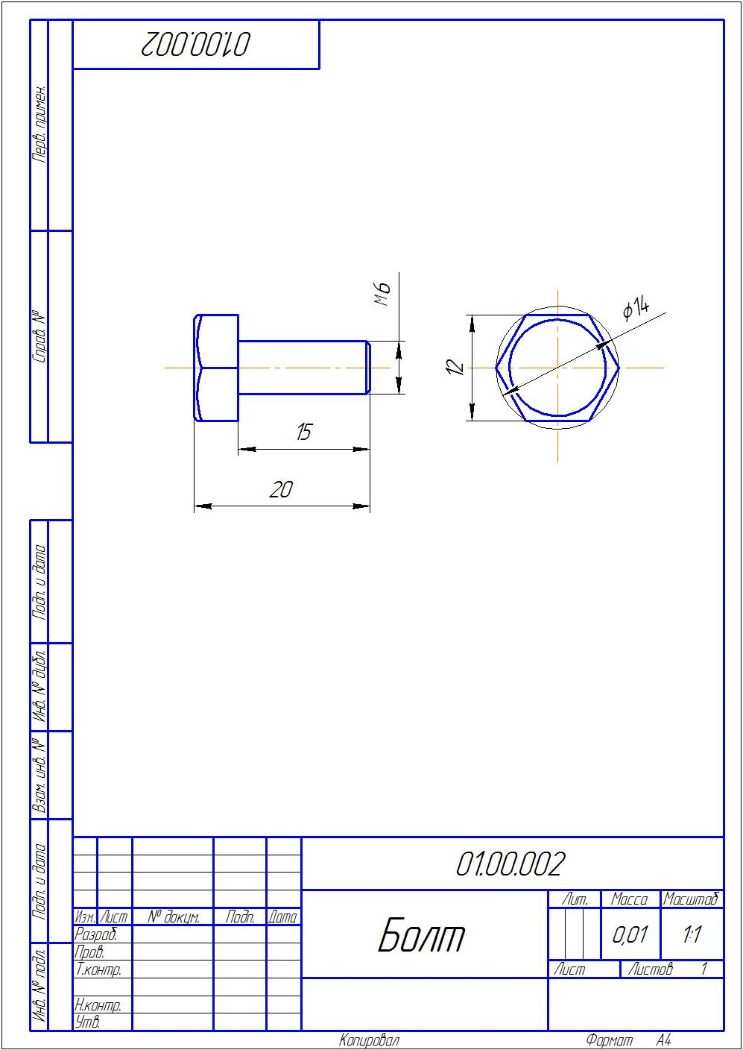
Приложение 2

